Лабораторная работа №13. Передача массивов в функцию

Параметрами функции могут быть массивы, и функции могут возвращать указатель на массив в качестве результата. При использовании массивов в качестве параметров в функцию передается указатель на его первый элемент, т.е. массив всегда передается по адресу. При этом информация о количестве элементов теряется, поэтому следует передавать размерность массива как дополнительный параметр.
Рассмотрим пример функции, формирующей вектор, состоящий из максимальных элементов двух исходных векторов.

#include "stdafx.h"
#include <iostream>

using namespace std;

//функция формирует вектор(одномерный массив),
//состоящий из максимальных элементов исходных массивов
//массивы передаются через указатели
void max_vect(int n, int *x, int *y, int *z)
{
for (int i=0; i<n; i++)
z[i] = (x[i]>y[i])?x[i]:y[i];
}

void main()
{
setlocale(LC_ALL, "Russian");

//определим размерность массива
const int N=7;

int a[N]={1,4,3,-1,5,6,1};
int b[N]={7,6,-2,4,3,2,4};
int c[N];

//получим вектор, состоящий из максимальных элементов
//исходных массивов
max_vect(N, a, b, c);

//выведем на экран элементы массива
for (int i=0; i < N; i++)
cout << "\t" << c[i];
}

Результат:

7 6 3 4 5 6 4

При передаче многомерных массивов, все размерности, если они не известны на этапе компиляции, должны передаваться в качестве параметров. Внутри функции массив интерпретируется как одномерный, а его индекс пересчитывается в программе.
Рассмотрим пример нахождения суммы элементов двумерного массива.

#include "stdafx.h"
#include <iostream>

using namespace std;

int sum(int *x, const int n, const int m)
{
int s = 0;
for (int i=0; i < n; i++)
for (int j=0; j < m; j++)
//здесь производится пересчет индекса массива:
//перемещение на одну строчку вниз
//эквивалентно прибавлению длинны строки
//поэтому x[i*m + j] и x[i][j] будут определять
//один и тот же элемент
s += x[i*m + j];
return s;
}

void main()
{
setlocale(LC_ALL, "Russian");

int a[2][2]={{1,2},{3,4}};
//имя массива a напрямую передавать нельзя из-за несоответствия типов
//поэтому используется конструкция &a[0][0]
cout << sum(&a[0][0], 2, 2);
}

Для работы с двумерным массивом естественным образом необходимо применить альтернативный способ выделения памяти под массив. При этом память выделяется в два этапа: сначала под столбец указателей на строки матрицы, а затем в цикле под каждую строку. Освобождение памяти должно выполняться в обратном порядке.
Рассмотрим предыдущий пример, но с использованием описанного метода.

#include "stdafx.h"
#include <iostream>
#include <stdlib.h>

using namespace std;

int sum(int **x, const int n, const int m)
{
int s = 0;
for (int i=0; i < n; i++)
for (int j=0; j < m; j++)
s += x[i][j];
return s;
}

void main()
{
setlocale(LC_ALL, "Russian");

const int N=4, M=3;
//создаем одномерный массив указателей размером N элементов
//(то что это массив указывают квадратные скобки, а то что указателей -*)
int **a = new int* [N];

for(int i=0; i < N; i++)
//динамически создаем одномерный массив размерностью M
//и присваиваем его адрес элементу массива указателей
a[i] = new int[M];

//заполним массив случайными числами и выведем его на экран
for(int i=0; i < N; i++)
{
for(int j=0; j < M; j++)
{
//путем получения остатка (%) зададим числа в диапазоне от 0 до 9
a[i][j] = rand()%10;
//здесь по индексу i выбирается указатель на одномерный массив
//а индексу j - элемент в этом массиве
cout << a[i][j] << "\t";
}
cout << endl;
}

cout << sum(a, N, M);

//освобождаем выделенную память в обратном порядке
for(int i=0; i < N; i++)
//сначала удаляем одномерные массивы
delete [] (a[i]);

//а затем и сам массив указателей
delete [] a;

}

Схема получившегося массива представлена на рисунке 1.
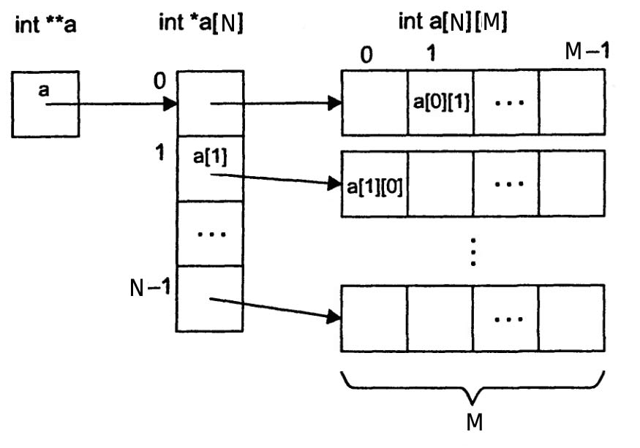
Рисунок 1 – Схема двумерного массива для передачи в функцию

Контрольные вопросы
- Как выглядит определение функции?
- Как выглядит объявление функции?
- В чем разница передачи параметров по значению от передачи параметров по адресу?
- Как передать параметр по ссылке?
- Как передать параметр через указатель?
- Как задать значения параметра по умолчанию?
- Как передать массив в функцию?
- Как передать многомерный массив в функцию?

Задание 1. Передача массивов в функцию (одномерные массивы)
Определить функции, выполняющие действия в соответствии с вариантом задания. Ввод и вывод массивов выполнить в отдельных функциях.

- Дан одномерный массив, состоящий из N вещественных элементов.
  - Найти максимальный элемент.
  - Вычислить среднеарифметическое положительных элементов массива.
- Дан одномерный массив, состоящий из N вещественных элементов.

  - Найти минимальный положительный элемент.
  - Вычислить произведение не нулевых элементов массива.
- Дан одномерный массив, состоящий из N целочисленных элементов.
  - Найти максимальный отрицательный элемент.
  - Вычислить сумму отрицательных элементов массива.
- Дан одномерный массив, состоящий из N целочисленных элементов.
  - Найти максимальный положительный элемент.
  - Вычислить сумму элементов массива.
- Дан одномерный массив, состоящий из N вещественных элементов.
  - Найти максимальный элемент.
  - Вычислить среднеарифметическое отрицательных элементов массива.
- Дан одномерный массив, состоящий из N вещественных элементов.
  - Найти минимальный элемент.
  - Вычислить произведение не нулевых элементов массива.
- Дан одномерный массив, состоящий из N целочисленных элементов.
  - Найти минимальный положительный элемент.
  - Вычислить сумму положительных элементов массива, кратных 3.
- Дан одномерный массив, состоящий из N целочисленных элементов.
  - Найти максимальный положительный элемент.
  - Вычислить произведение элементов массива.
- Дан одномерный массив, состоящий из N вещественных элементов.
  - Найти максимальный элемент.
  - Вычислить сумму четных элементов массива.
- Дан одномерный массив, состоящий из N вещественных элементов.
  - Найти минимальный отрицательный элемент.
  - Вычислить среднеарифметическое положительных элементов массива.
- Дан одномерный массив, состоящий из N целочисленных элементов.
  - Найти максимальный элемент.
  - Вычислить среднеарифметическое элементов массива.
- Дан одномерный массив, состоящий из N целочисленных элементов.
  - Найти минимальный элемент.
  - Вычислить сумму элементов массива.
- Дан одномерный массив, состоящий из N целочисленных элементов.
  - Найти максимальный отрицательный элемент.
  - Вычислить произведение отрицательных элементов массива.
- Дан одномерный массив, состоящий из N целочисленных элементов.
  - Найти максимальный элемент.
  - Вычислить среднеарифметическое нечетных элементов массива.
- Дан одномерный массив, состоящий из N вещественных элементов.
  - Найти минимальный положительный элемент.
  - Вычислить сумму четных элементов массива.
- Дан одномерный массив, состоящий из N вещественных элементов.
  - Найти минимальный отрицательный элемент.
  - Вычислить произведение ненулевых элементов массива, кратных 3.
- Дан одномерный массив, состоящий из N целочисленных элементов.
  - Найти максимальный отрицательный элемент.
  - Вычислить среднеарифметическое четных элементов массива.
- Дан одномерный массив, состоящий из N целочисленных элементов.
  - Найти минимальный элемент.
  - Вычислить сумму положительных нечетных элементов массива.
- Дан одномерный массив, состоящий из N вещественных элементов.
  - Найти минимальный положительный элемент.
  - Вычислить произведение нечетных элементов массива.
- Дан одномерный массив, состоящий из N вещественных элементов.
  - Найти максимальный элемент.
  - Вычислить среднеарифметическое отрицательных элементов массива.
- Дан одномерный массив, состоящий из N целочисленных элементов.
  - Найти максимальный положительный элемент.
  - Вычислить сумму положительных четных элементов массива.
- Дан одномерный массив, состоящий из N целочисленных элементов.
  - Найти минимальный элемент.
  - Вычислить произведение ненулевых нечетных элементов массива.
- Дан одномерный массив, состоящий из N вещественных элементов.
  - Найти минимальный положительный элемент.
  - Вычислить среднеарифметическое положительных элементов массива.
- Дан одномерный массив, состоящий из N вещественных элементов.
  - Найти максимальный отрицательный элемент.
  - Вычислить среднее арифметическое нечетных элементов массива.
- Дан одномерный массив, состоящий из N целочисленных элементов.
  - Найти минимальный отрицательный элемент.
  - Вычислить сумму нечетных отрицательных элементов массива.

5.3 Передача массивов в функцию (многомерные массивы)
Написать программу, выполняющую действия в соответствии с вариантом задания и передающую массив в функцию. Ввод и вывод массивов выполнить в отдельных функциях.

- Вычислить с использованием функции наименьшие элементы в строке и сумму номеров строк и столбцов, в которых они расположены, для матрицы A(10,15). Результаты формировать в одномерных массивах M(10) и S(10).
- Дан массив а(8,5). С использованием функции найти среднеквадратичное значение положительных элементов каждой строки массива и сформировать из них одномерный массив b(8).
- Вычислить с использованием функции max элементы каждой строки матрицы A(10,20). Результаты формировать в одномерных массивах C(10) и D(10).
- Даны массивы a(3,4), b(2,5). Найти Z = (Ma+Mb)/(da+db), где Ma ,Mb - среднеарифметические значения массивов A, B. da, db - максимальные отклонения от среднеарифметических значений.
- Дана матрица A(5,5). Сформировать одномерный массив C(5) из среднегеометрических значений положительных элементов каждого столбца матрицы.
- Вычислить с использованием функции, где xmax ,xmin ,ymax ,ymin – максимальные и минимальные элементы соответственно массива x(5,2) и массива y(3,4).
- Дана матрица А(4,5), В(5,6). Вычислить сумма максимальных элементов каждой строки матрицы.
- Вычислить с использованием функции min элементы каждой строки матрицы A(10,20). Результаты формировать в одномерных массивах C(10) и D(10).
- Преобразовать массив x(3,3) в y, оставив в нем только положительные элементы. Вместо остальных элементов записать 0.
- Определить количество положительных, отрицательных и нулевых элементов матрицы A(10,15). (Создать три функции для нахождения этих значений).

